软件服务工程实验（五）
姓名： 张鑫 学号： 20231120003 专业： 软件工程 日期： 2026.6.30 成绩：
- 实验目的
- 掌握Spring Cloud微服务架构基础知识。
- 了解分布式消息队列的基本原理。
- 熟知配置中心集群与消息总线的基本原理和作用。
- 掌握Spring Cloud Config的配置与集群搭建方法。
- 掌握RabbitMQ的安装配置和基本使用。
- 掌握基于Spring Cloud Bus的配置动态刷新机制。

二、实验要求
- SpringCloud版本必须为2025.1.0及以上（即Moorgate），建议采用最新版本2025.1.1。
- SpringBoot版本必须为4.0.1及以上，建议采用最新版本。
- 实验代码请上传GitHub或Gitee，并将链接提供到实验报告中。
- 请自行完成实验内容，切勿抄袭。

三、实验内容
- 基于GitHub或Gitee搭建微服务配置文件代码仓库。
- 基于IntelliJ IDEA克隆配置文件代码仓库，并完成身份认证。
- 在配置文件项目中添加各微服务（服务提供者、服务消费者）的配置文件，并PUSH到远程代码仓库。
- 使用IntelliJ IDEA新建Maven子工程，从而搭建Spring Cloud Config 配置中心。导入spring-cloud-starter-config和spring-cloud-config-server依赖，创建主启动类，并完成application.properties或application.yml的配置，注意代码仓库分支标签的配置。
- 删除各微服务（服务提供者、服务消费者）的配置文件application.properties或application.yml，并创建bootstrap.properties或bootstrap.yml完成程序引导配置。请注意导入spring-cloud-starter-bootstrap依赖。
- 测试Spring Cloud Config 配置中心的效果，并展示各微服务（服务提供者、服务消费者）的正常工作结果。
- 将Spring Cloud Config 配置中心注册到服务注册中心，构建Spring Cloud Config 配置集群（实例数大于2）。需要展示配置中心集群的注册结果，各微服务通过服务注册中心寻找配置中心实例完成配置文件的加载和启动。
- 安装RabbitMQ（需要首先具备Erlang语言环境）并启动管理后台，展示管理界面。
- 修改Spring Cloud Config 配置中心的具体配置，整合Spring Cloud Bus和Spring Cloud Config，并以RabbitMQ作为分布式消息队列，实现动态配置刷新机制。请注意导入spring-cloud-bus、spring-cloud-stream-binder-rabbit、spring-boot-starter-actuator依赖。
- 为各微服务的Controller增加@RefreshScope注解，标明配置更新域。
- 修改远程仓库配置文件，使用Postman类似工具发送配置更新命令给Spring Cloud Bus，测试动态配置刷新机制的效果。
- 将工程上传GitHub或Gitee个人账号并粘贴地址。
四、关键实验步骤（请粘贴关键步骤、实验结果，勿粘贴所有代码）
（1）搭建Gitee配置仓库
在Gitee中创建新仓库 spring-cloud-config

在仓库中创建以下配置文件：
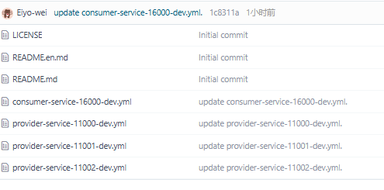
分别配置文件内容如下（以provider-service-11000-dev.yml及consumer-service-16000-dev.yml为例），并push到远程仓库：
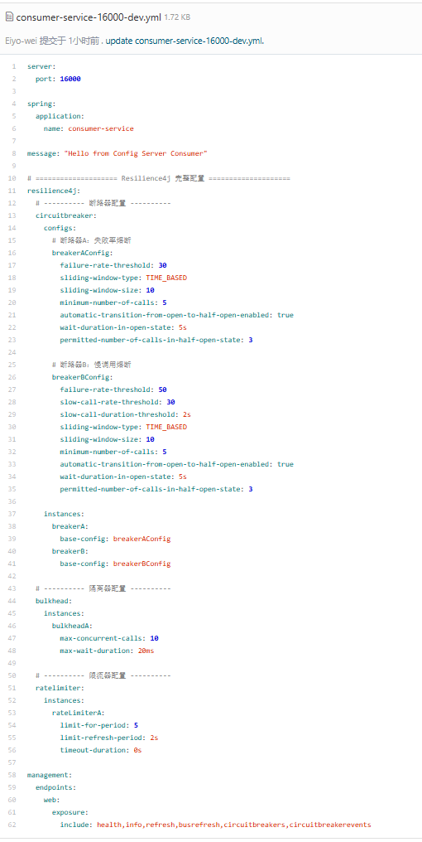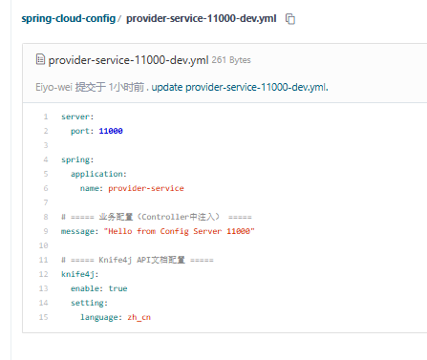
（2）删除各微服务（服务提供者、服务消费者）的配置文件application.properties或application.yml，并创建bootstrap.properties或bootstrap.yml完成程序引导配置。

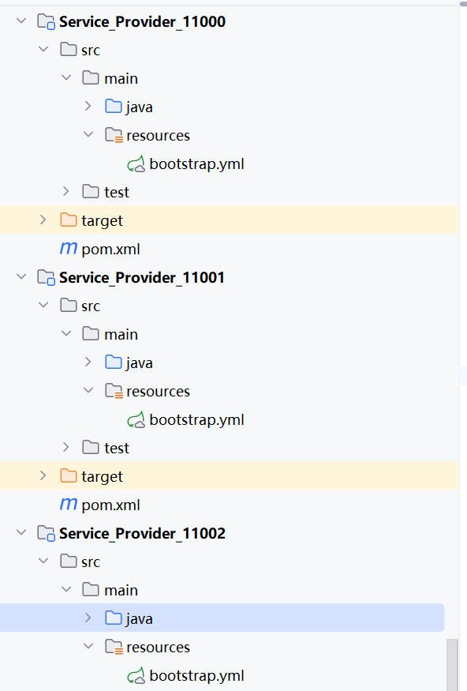

管理依赖，搭建Config Server
<dependencies>
<dependency>
<groupId>org.springframework.cloud</groupId>
<artifactId>spring-cloud-config-server</artifactId>
</dependency>
<dependency>
<groupId>org.springframework.cloud</groupId>
<artifactId>spring-cloud-starter-netflix-eureka-client</artifactId>
</dependency>
<dependency>
<groupId>org.springframework.cloud</groupId>
<artifactId>spring-cloud-starter-bus-amqp</artifactId>
</dependency>
<dependency>
<groupId>org.springframework.boot</groupId>
<artifactId>spring-boot-starter-actuator</artifactId>
</dependency>
</dependencies>
主程序如下
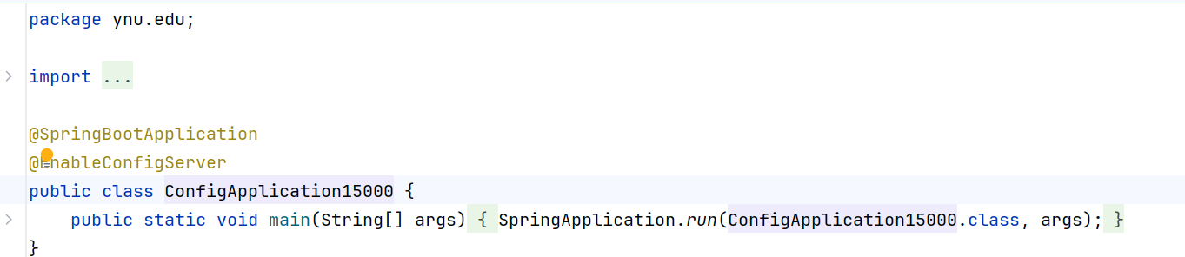
配置application.yml，重点链接Gitee仓库配置，保证代码可正常配置运行。
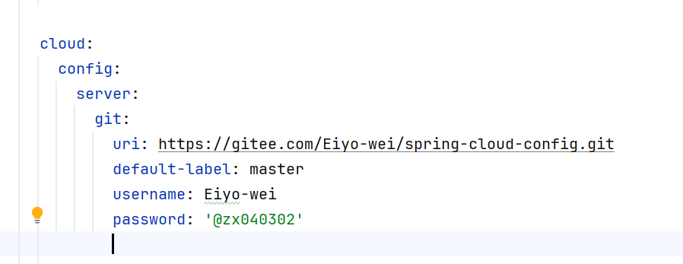
（3）重复搭建Config_Service_15001，与Config_Service_15000构建集群，仅端口不同
Eureka控制台显示两个Config Server实例，如图所示：
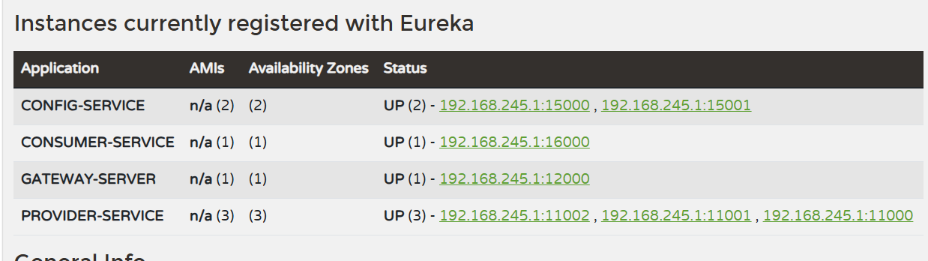
Config Server可正常运行，直接访问Config Server，返回的配置内容
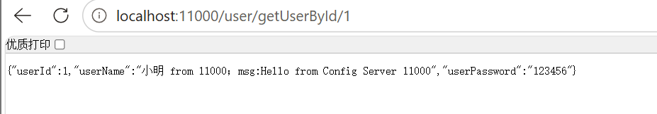
- 安装RabbitMQ并启动管理后台，展示管理界面。
管理员身份打开终端，进入到 sbin 目录：cd "D:\RabbitMQ Server\rabbitmq_server-4.3.1\sbin"
下载资源：.\rabbitmq-service.bat install
启动服务：.\rabbitmq-service.bat start在 sbin 目录下执行：
启用管理后台插件：.\rabbitmq-plugins.bat enable rabbitmq_management
访问网站http://localhost:15672，登录后台界面
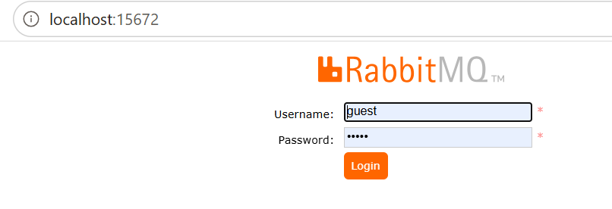
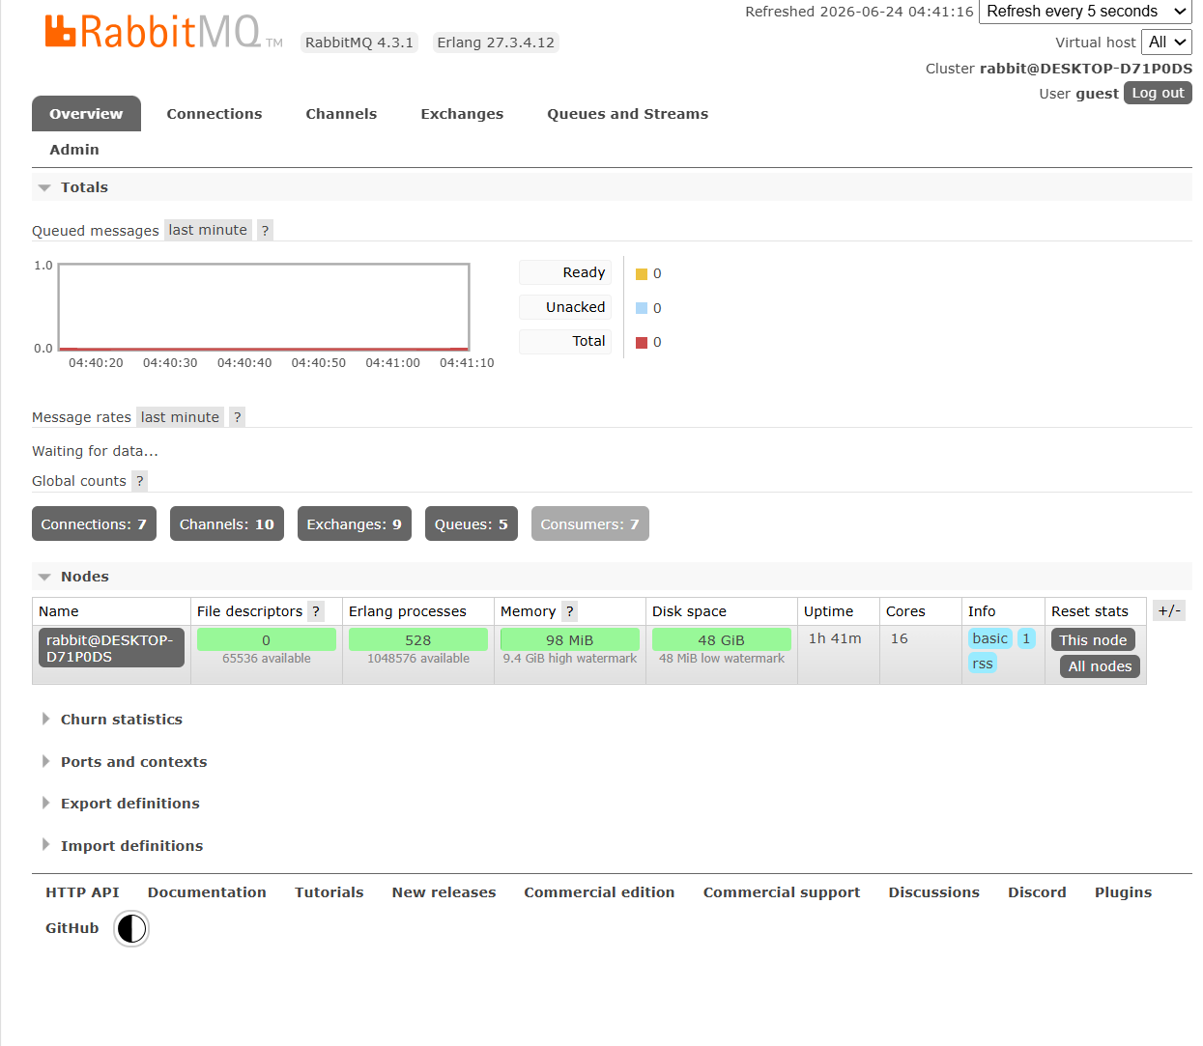
- 修改Spring Cloud Config 配置中心的具体配置，整合Spring Cloud Bus和Spring Cloud Config，并以RabbitMQ作为分布式消息队列，实现动态配置刷新机制。导入spring-cloud-bus、spring-cloud-stream-binder-rabbit、spring-boot-starter-actuator依赖。为各微服务的Controller增加@RefreshScope注解，标明配置更新域。
修改UserController，增加@RefreshScope注解，将其标记为可刷新
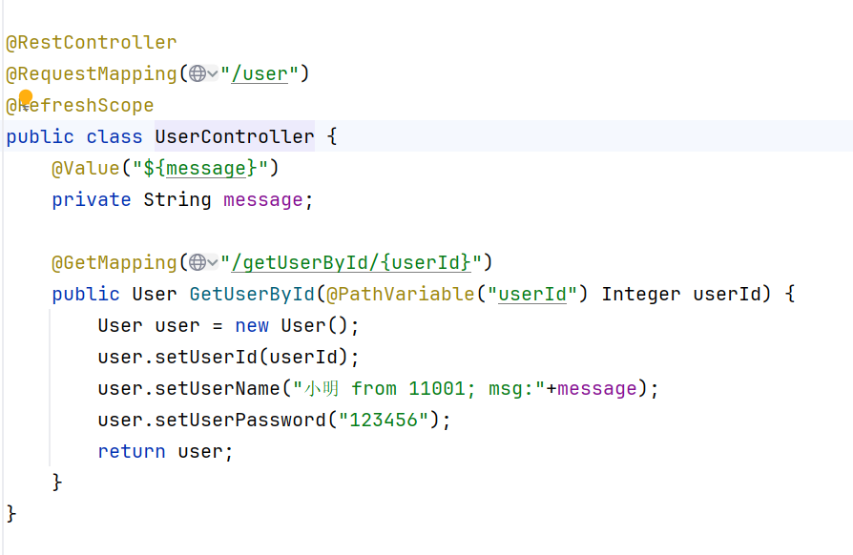
- 动态配置刷新测试
默认provider-service-11000-dev.yml配置为：
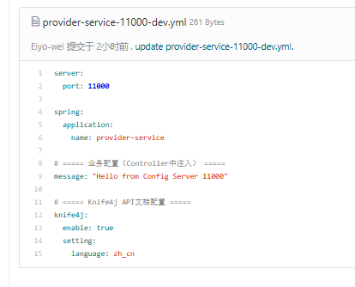
访问http://localhost:11000/user/getUserById/1查看最初配置为：
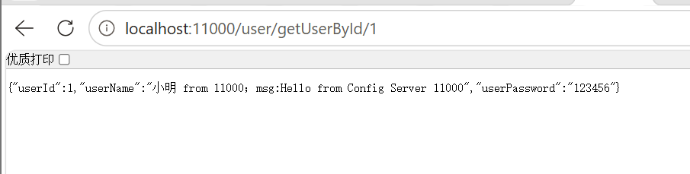

修改provider-service-11000-dev.yml配置，将message值改为message: "Hello from Config Server 11000，刷新测试！"
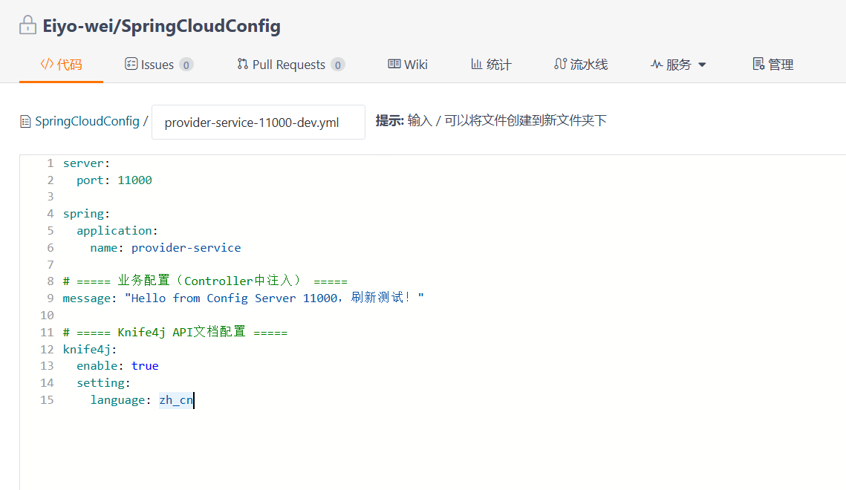
在cmd界面运行curl -X POST http://localhost:15000/actuator/busrefresh触发刷新，等待2s后再次访问访问http://localhost:11000/user/getUserById/1，message成功更新，动态配置刷新机制验证成功。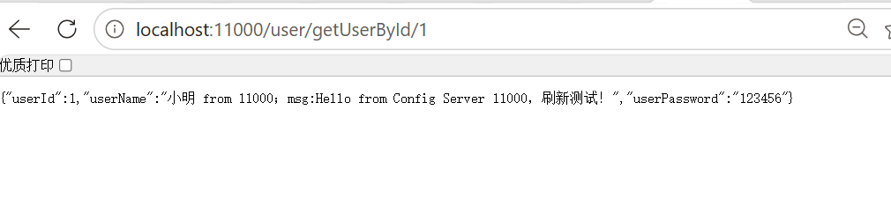
（8）代码仓库
https://github.com/Eiyo-wei/2026exp.git
五、实验总结
动态配置刷新机制的主要原理：开发人员将修改后的配置文件提交（Push）至远程Git仓库。随后，通过HTTP工具（如Postman）向配置中心（Config Server）的特定端点 /actuator/bus-refresh 发送 POST 请求，触发刷新事件。Config Server 接收到刷新请求后，会通过 Spring Cloud Bus 发布一个配置变更事件。Bus 利用 RabbitMQ 作为传输介质，将该事件广播发送至名为 springCloudBus 的消息队列中。所有注册在总线上的微服务实例（Config Client）都会订阅该队列。当接收到刷新消息后，各实例会立即向 Config Server 发起请求，重新拉取最新的配置信息。
配置拉取成功后，Spring Boot 应用会触发本地的刷新上下文。此时，所有被 @RefreshScope 注解标记的 Bean（如 Controller 或 Configuration 类）会被销毁并重新创建，从而加载最新的配置值，最终实现微服务在不重启的情况下动态更新配置。
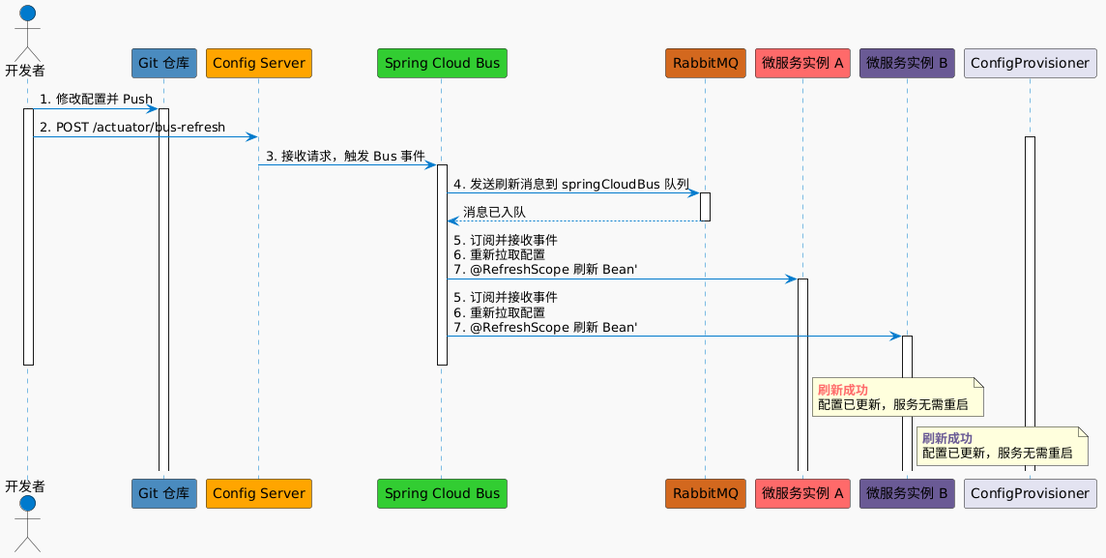
本次实验深入学习了Spring Cloud Config与Bus机制。配置中心结合Git实现配置统一管理，并通过Eureka集群保障高可用。利用RabbitMQ与Bus消息总线，实现了配置更新的实时广播与解耦。其核心流程为：Git更新后触发Config Server，由Bus广播消息至RabbitMQ，各微服务接收后重新拉取配置，最终触发@RefreshScope销毁并重建Bean以加载新值，实现了微服务配置的动态热更新。

